Resolución del Pleno del Instituto de Transparencia, Acceso a la Información Pública y Protección de Datos Personales del Estado de México y Municipios, con domicilio en Metepec, Estado de México, de fecha diecinueve de abril del dos mil veintitrés.
Visto el expediente relativo al recurso de revisión 00654/INFOEM/IP/RR/2023, interpuesto por un particular que no proporcionó su nombre, lo sucesivo se le denominara EL RECURRENTE, en contra de la respuesta a su solicitud de información con número de folio 00014/ATIZAPAN/IP/2023, por parte del Ayuntamiento de Atizapán, en lo sucesivo el SUJETO OBLIGADO; se procede a dictar la presente resolución, con base en los siguientes:
- A N T E C E D E N T E S:
1. Solicitud de acceso a la información. Con fecha dieciocho de enero del dos mil veintitrés, la parte RECURRENTE formuló solicitud de acceso a información pública al SUJETO OBLIGADO a través del Sistema de Acceso a la Información Mexiquense, en adelante SAIMEX, requiriéndole lo siguiente:
“Monto gastado para la decoración de Navidad en el centro, con facturas o comprobantes de pago” (Sic)
Modalidad elegida para la entrega de la información: a través del SAIMEX.
2. Respuesta. Con fecha tres de febrero del dos mil veintitrés el SUJETO OBLIGADO envió su respuesta a la solicitud de acceso a la información a través del SAIMEX, la cual versa como sigue:
“Con fundamento en los Art. 50, 51, 53, 55, 56, 57 y 59 de la Ley de Transparencia y Acceso a la Información Pública del Estado de México y Municipios, compete a este ayuntamiento conocer y resolver la presente solicitud de acceso a la información. A continuación, se entrega la información con la que cuenta este sujeto obligado.
ATENTAMENTE
L. P. Ralph Bastida Muñoz” (Sic)

El SUJETO OBLIGADO, adjuntó a su respuesta el archivo electrónico denominado “14IP2023.pdf”; el cual contiene un listado del neto pagado a los servidores públicos del Ayuntamiento de Atizapán, de la primera quincena del mes de enero del año en curso.

3. Interposición del recurso de revisión. Inconforme el solicitante con la respuesta del SUJETO OBLIGADO interpuso el recurso de revisión a través del SAIMEX en fecha ocho de febrero del dos mil veintitrés, a través del cual expresó lo siguiente:

a) Acto impugnado.
“La respuesta” (Sic)
b) Motivos de inconformidad.
“La respuesta” (Sic)
4. Turno. De conformidad con el artículo 185, fracción I de la Ley de Transparencia y Acceso a la Información Pública del Estado de México y Municipios, el recurso de revisión número 00654/INFOEM/IP/RR/2023 se turnó por el sistema electrónico del Instituto de Transparencia, Acceso a la Información Pública y Protección de Datos Personales del Estado de México y Municipios, a la Comisionada Guadalupe Ramírez Peña, para su análisis, estudio, elaboración del proyecto y presentación ante el Pleno de este Instituto.

5. Admisión del recurso de revisión: En fecha trece de febrero del dos mil veintitrés, la Comisionada ponente, admitió a trámite el recurso de revisión que ahora se resuelve, dando un plazo máximo de siete días hábiles para que las partes manifestaran lo que a su derecho resultara conveniente, ofrecieran pruebas, formularan alegatos y el Sujeto Obligado presentara su informe justificado.
6. Manifestaciones: De las constancias que integran el expediente en que se actúan se advierte que el RECURRENTE fue omiso en ofrecer sus alegatos.
Por su parte, el SUJETO OBLIGADO en fecha veintiuno de febrero del dos mil veintitrés, remite en el apartado de manifestaciones del SAIMEX los archivos electrónicos denominados:

“Atizapán.pdf”, por medio del cual el Titular de la Unidad de Transparencia, informó al solicitante que la respuesta no fue la adecuada dado que el área donde se remitió la información se equivocó, conforme a los siguientes hechos:

“1. Que en fecha 18 de enero del 2023 fue recibido a través del Sistema de Acceso a la Información Mexiquense (SAIMEX) la solicitud 00014/ATIZAPAN/IP/2023.
2. El 23 de enero del 2023, se remitió el oficio no. PMASC/DTA/013/2023, con donde se solicita “monto gastado para la decoración de navidad en el centro, con factura o comprobantes de pago”.
3. Obteniendo respuesta el 01 de febrero del 2023 con numero de oficio MA/TM/026/2023, entregando la nómina de la primera quincena de enero 2023 de los servidores públicos que laboran en este Ayuntamiento.
4. Derivado de esto resultó en el recurso de revisión con número: No. 00654/INFOEM/IP/RR/2023 el cual fue interpuesto el día 8 de febrero de 2023 y a su vez fue admitido el día 13 de febrero de 2023, derivado de la solicitud: 00014/ATIZAPAN/IP/2023; lo cual compete a la Unidad Administrativa Tesorería. 5. Y en fecha 15 de febrero del 2023 se envía oficio No. PMASC/DTA/028/2023 describiendo todo el seguimiento y MENCIONANDO QUE LA RESPUESTA NO ES LA SOLICITADA, por lo que; se vuelve a solicitar la información. “Monto gastado para la decoración de Navidad en el centro, con las facturas o comprobantes de pago”. ya que este recurso de revisión se encuentra en manifestaciones y de acuerdo al artículo 176 de la LTAIPEMM se puede subsanar la afectación al derecho de acceso a la información.

6. Es así que en fecha 17 de los corrientes se recibe oficio No. MA/TM/039/2023, en donde remite facturas respecto de la decoración de navidad.

7. Por lo tanto, en relación al artículo 179 fracción VI, de la Ley de Transparencia y Acceso a la Información Pública del Estado de México y Municipios, corrijo y remito la información solicitada y entregada por la Tesorería Municipal.” (Sic)

“img20230220_16321419.pdf”, el cual contiene la captura de imagen de un CDF correspondiente a la factura por concepto de gastos generales del veinticinco de noviembre del año 2022, por la cantidad de $11,150.01, como se muestra a continuación:

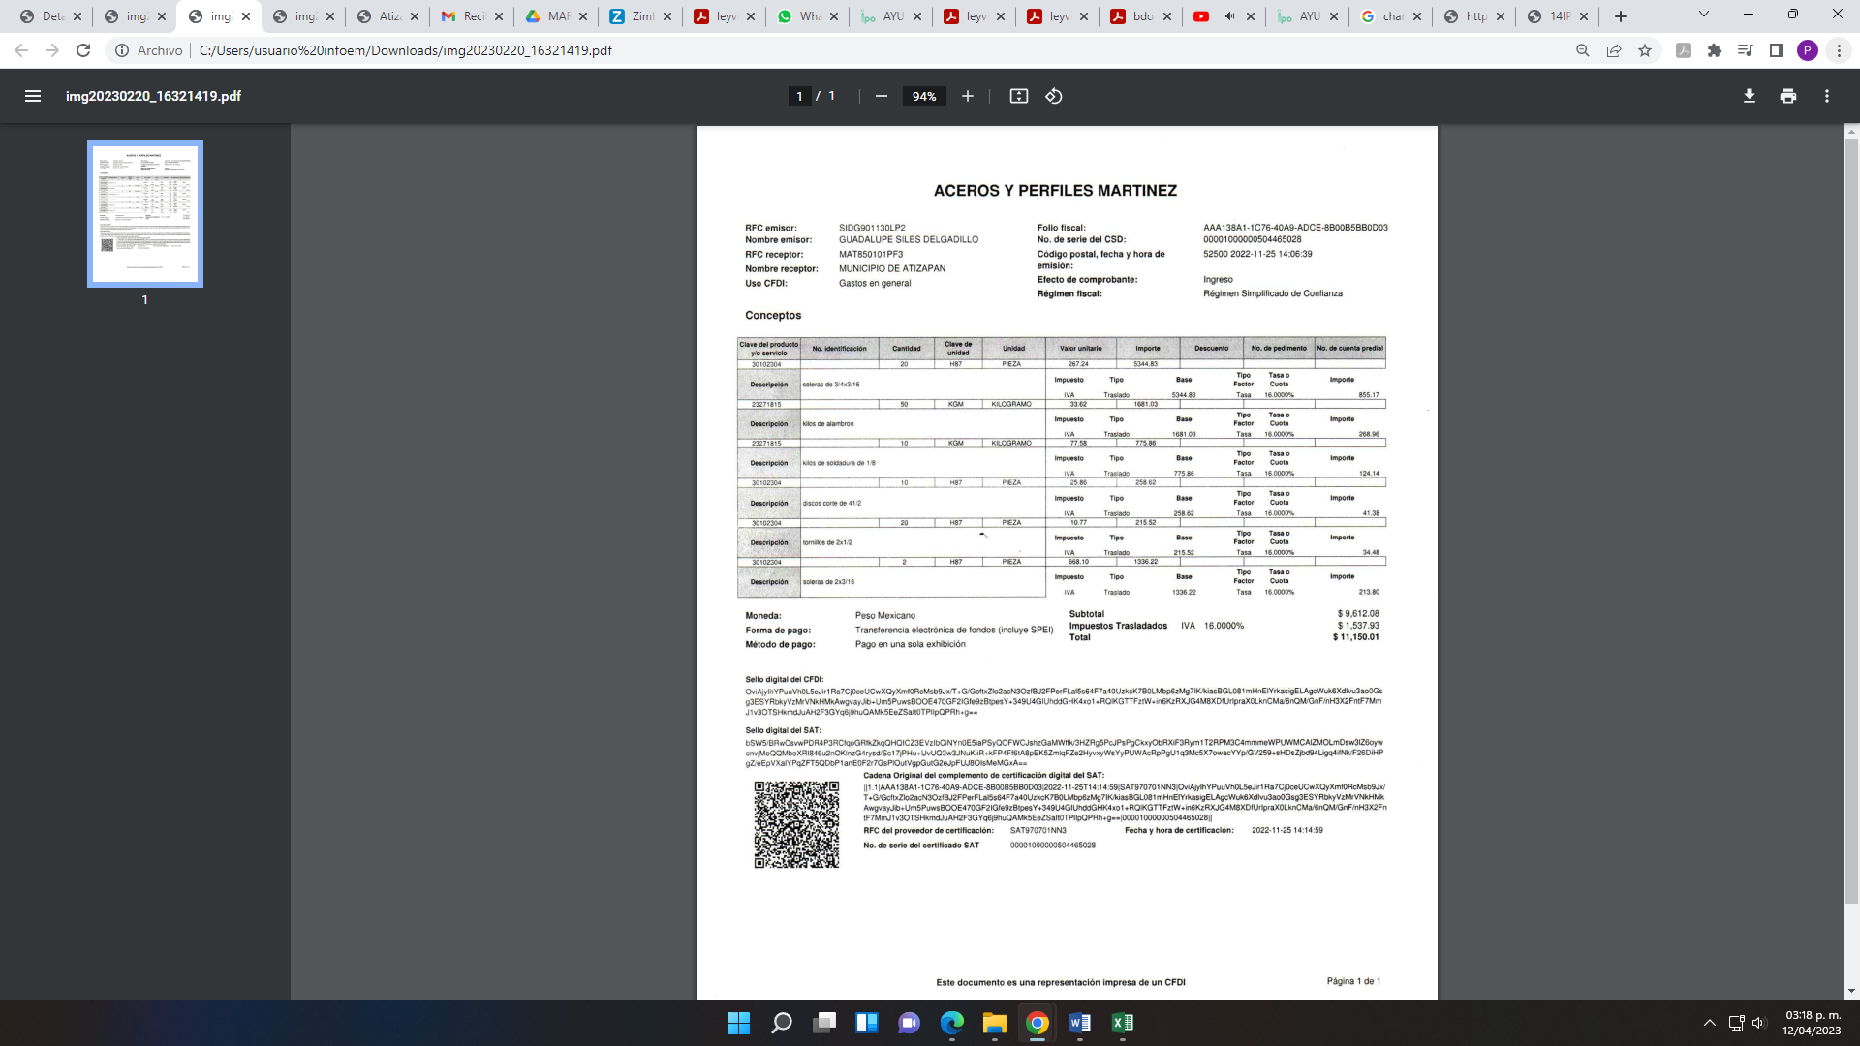
“img20230220_16293544.pdf”, el cual contiene la repuesta del Tesorero Municipal del Ayuntamiento de Atizapán, por medio del cual informó que se remiten las facturas respecto de la decoración de navidad, como se muestra a continuación:

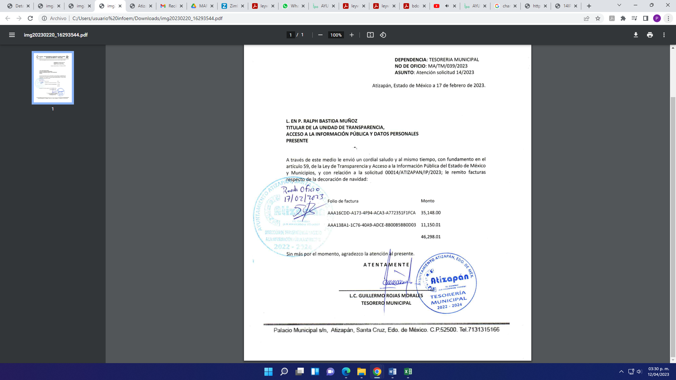

“img20230220_16313530.pdf”, el cual contiene la captura de imagen de un CDF correspondiente a la factura por concepto de gastos generales del veintinueve de diciembre del año 2022, por la cantidad de $35,148.01, como se muestra a continuación:

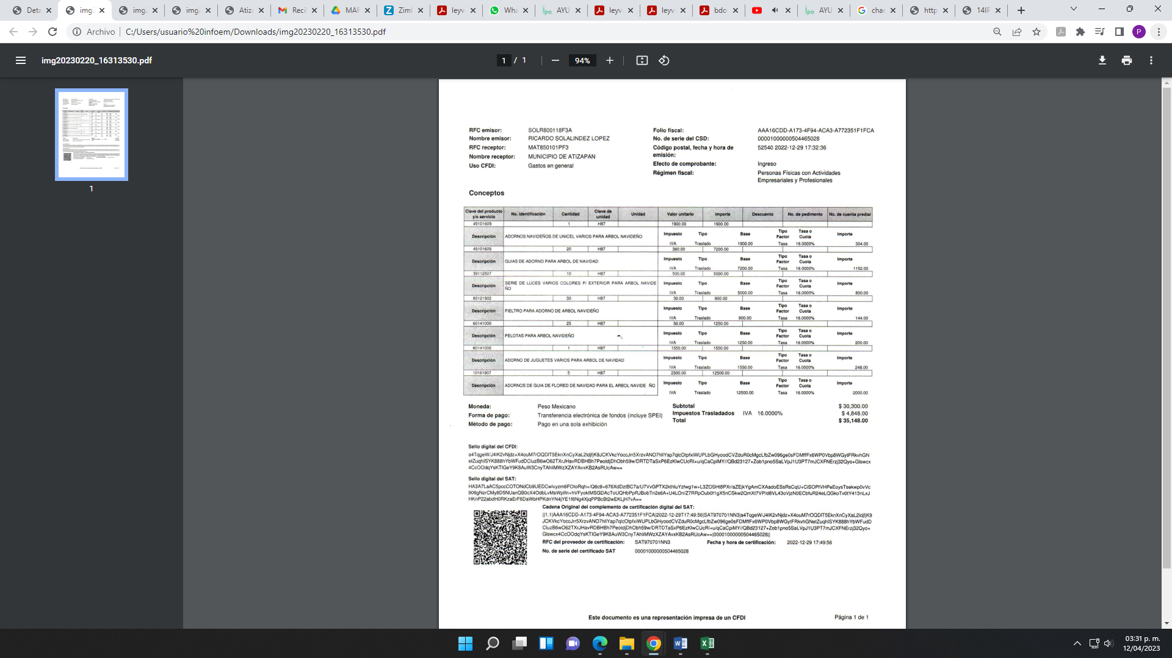

Los cuales se determinó poner a la vista del RECURRENTE, en términos de la fracción III del artículo 185 de la Ley de Transparencia y Acceso a la Información Pública del Estado de México y Municipios.

7.- Ampliación del plazo para emitir resolución. En fecha doce de abril del dos mil veintitrés, con fundamento en el artículo 181, párrafo tercero de la Ley de Transparencia y Acceso a la Información Pública del Estado de México y Municipios, se acordó la ampliación del plazo para su resolución.

8. Cierre de instrucción. En fecha dieciocho de abril del dos mil veintitrés la Comisionada ponente determinó el cierre de instrucción en términos de la fracción VI del artículo 185 de la Ley de Transparencia y Acceso a la Información Pública del Estado de México y Municipios.
En razón de que fue debidamente sustanciado el expediente electrónico y no existe diligencia pendiente de desahogo, se emite la Resolución que conforme a Derecho proceda, de acuerdo con los siguientes:
II C O N S I D E R A N D O:
Primero. Competencia. El Instituto de Transparencia, Acceso a la Información Pública y Protección de Datos Personales del Estado de México y Municipios, es competente para conocer y resolver el presente recurso de revisión interpuesto por la parte RECURRENTE, conforme a lo dispuesto en los artículos 6, apartado A de la Constitución Política de los Estados Unidos Mexicanos; 5, párrafos trigésimo, trigésimo primero y trigésimo segundo, fracciones IV y V de la Constitución Política del Estado Libre y Soberano de México; 1, 2, fracción II; 13, 29, 36, fracciones I y II; 176, 178, 179, 181 párrafo tercero y 185 de la Ley Transparencia y Acceso a la Información Pública del Estado de México y Municipios; 9, fracciones I y XXIII y 11 del Reglamento Interior del Instituto de Transparencia, Acceso a la Información Pública y Protección de Datos Personales del Estado de México y Municipios.
Segundo. Oportunidad y Procedibilidad del Recurso de Revisión. De conformidad con los requisitos de Oportunidad y Procedibilidad que deben reunir el recurso de revisión interpuesto, previstos en los artículos 178 y 180 de la Ley de Transparencia y Acceso a la Información Pública del Estado de México y Municipios; en la especie se advierte que el presente medio de impugnación fue interpuesto dentro del plazo de quince días previsto en el primer artículo de referencia; toda vez que el SUJETO OBLIGADO emitió su respuesta a la solicitud planteada por la solicitante en fecha tres de febrero del año dos mil veintitrés y el RECURRENTE presentó su recurso de revisión el ocho del mismo mes y año, esto es al segundo día hábil siguiente de aquel en que tuvo conocimiento de la respuesta; evidenciándose que la interposición del recurso se encuentra dentro de los márgenes temporales previstos en el citado precepto legal.
Por cuanto hace a la procedibilidad del recurso de revisión, es de suma importancia señalar que la parte RECURRENTE, no proporcionó su nombre, como se advierte en el detalle de seguimiento del SAIMEX, no obstante lo anterior, no proporcionar el nombre no es motivo para archivar la solicitud de acceso a la información pública como concluida, conforme a lo previsto en el artículo 155, penúltimo párrafo de la Ley de Transparencia y Acceso a la Información Pública del Estado de México y Municipios que establece lo siguiente:
"Las solicitudes anónimas, con nombre incompleto o seudónimo serán procedentes para su trámite por parte del sujeto obligado ante quien se presente. No podrá requerirse información adicional con motivo del nombre proporcionado por el solicitante."(Sic)
Así también, por cuanto hace a la procedibilidad del recurso de revisión una vez realizado el análisis del formato de interposición del recurso, se acreditan plenamente de todos y cada uno de los elementos formales exigidos por el artículo 180 de la Ley de Transparencia y Acceso a la Información Pública del Estado de México y Municipios, en atención a que fue presentado mediante el formato visible en EL SAIMEX.

Ahora bien, resulta procedente la interposición del recurso revisión, según lo aducido por el RECURRENTE en su acto impugnado como en sus motivos de inconformidad, de acuerdo al artículo 179 fracción VI de la Ley de Transparencia y Acceso a la Información Pública del Estado de México y Municipios; que a la letra dice:

“Artículo 179. El recurso de revisión es un medio de protección que la Ley otorga a los particulares, para hacer valer su derecho de acceso a la información pública, y procederá en contra de las siguientes causas:
…
VI. La entrega de información que no corresponda con lo solicitado…” (Sic)

Tercero. Análisis de las causales de sobreseimiento del recurso de revisión. Es menester resaltar que en el procedimiento de acceso a la información pública y de los medios de impugnación de la materia, se advierten diversos supuestos de procedibilidad que deben estudiarse con la finalidad de dar cumplimiento a los principios de legalidad y objetividad inmersos en el artículo 9 de Ley de Transparencia y Acceso a la Información Pública del Estado de México y Municipios, en correlación con la seguridad jurídica que debe generar lo actuado ante este Organismo Garante.
Siendo una facultad legal entrar al estudio de las causas de improcedencia que hagan valer las partes o que se adviertan de oficio por este Instituto; presupuestos procesales de inicio o trámite de un proceso que dotan de seguridad jurídica las resoluciones emitidas por este organismo colegiado, máxime que se trata de una figura procesal adoptada en la ley de la materia, la cual permite dilucidar alguna causal que impida el estudio y resolución de un asunto en su fondo, cuando una vez admitido el recurso de revisión se advierta una causa de improcedencia que permita sobreseerlo. Estudio de causales de improcedencia que no son incompatibles con el derecho de acceso a la justicia, ya que éste no se coarta por regular causas de improcedencia y sobreseimiento con tales fines.

De manera preliminar en el caso concreto conviene analizar si se actualiza alguna de las causales de sobreseimiento del recurso de revisión.
Así, del análisis de la solicitud de información motivo del recurso de revisión que ahora se resuelve, se advierte que el particular requirió al Ayuntamiento de Atizapán, lo siguiente:
- Monto gastado para la decoración de Navidad en el centro, con facturas o comprobantes de pago.
Por su parte el SUJETO OBLIGADO, a través de su respuesta remitió un listado del neto pagado a los servidores públicos del Ayuntamiento de Atizapán, de la primera quincena del mes de enero del año en curso.
Inconforme el RECURRENTE con la respuesta, interpuso el Recurso de Revisión que se resuelve, quejándose en lo medular por la respuesta.
Una vez notificado el recurso de revisión, el SUJETO OBLIGADO, través de su informe justificado, rendido por el Tesorero Municipal remitió el monto gastado y facturas respecto de la decoración de navidad, como se observa a continuación:

Colmando con ello el derecho de acceso a la información pública del RECURRENTE, en razón de que el área del SUJETO OBLIGADO que proporcionó la información, fue el Tesorero Municipal del Ayuntamiento de Atizapán, que en términos de lo señalado por el artículo 95 fracción IV de la Ley Orgánica Municipal del Estado de México, tiene la siguiente atribución:
“Artículo 95.- Son atribuciones del tesorero municipal:
…
IV. Llevar los registros contables, financieros y administrativos de los ingresos, egresos, e inventarios…” (Sic)

Siendo que el Tesorero Municipal es el servidor público competente del Ayuntamiento de Atizapán, para generar, poseer y administrar la información solicitada; además, este Organismo Garante estima conveniente señalar que no está facultado para manifestarse sobre la veracidad de la información proporcionada en respuesta como en alcance al informe justificado, ya que no existe precepto legal alguno en la Ley de la Materia que permita, vía recurso de revisión, se pronuncie al respecto. Por analogía, sirve de apoyo a lo anterior el Criterio 31-10 emitido por el entonces Instituto Federal de Accesos a la Información y Protección de Datos, que a la letra establece lo siguiente:
“El Instituto Federal de Acceso a la Información y Protección de Datos no cuenta con facultades para pronunciarse respecto de la veracidad de los documentos proporcionados por los sujetos obligados. El Instituto Federal de Acceso a la Información y Protección de Datos es un órgano de la Administración Pública Federal con autonomía operativa, presupuestaria y de decisión, encargado de promover y difundir el ejercicio del derecho de acceso a la información; resolver sobre la negativa de las solicitudes de acceso a la información; y proteger los datos personales en poder de las dependencias y entidades. Sin embargo, no está facultado para pronunciarse sobre la veracidad de la información proporcionada por las autoridades en respuesta a las solicitudes de información que les presentan los particulares, en virtud de que en los artículos 49 y 50 de la Ley Federal de Transparencia y Acceso a la Información Pública Gubernamental no se prevé una causal que permita al Instituto Federal de Acceso a la Información y Protección de Datos conocer, vía recurso revisión, al respecto.” (Sic)

De lo anterior, este Órgano Resolutor en aras de tutelar el derecho de acceso a la información de los particulares, tiene la obligación de apegarse en todo momento a lo que dispone la Ley de Transparencia y Acceso a la Información Pública del Estado de México y Municipios garantizando los principios de imparcialidad y legalidad en el procedimiento de impugnación y resolución del recurso planteado.

En consecuencia, de todo lo anterior, se actualiza la causal de sobreseimiento prevista en la fracción III del artículo 192 de la Ley de Transparencia y Acceso a la Información Pública del Estado de México y Municipios, que dispone lo siguiente:

“Artículo 192. El recurso será sobreseído en todo o en parte cuando una vez admitido, se actualicen alguno de los siguientes supuestos:
…
III. El sujeto obligado responsable del acto lo modifique o revoque de tal manera que el recurso de revisión quede sin materia…”. (Sic)

De lo establecido en el precepto legal citado se advierte que el sobreseimiento del recurso de revisión procede en los siguientes casos:
a) Cuando el sujeto obligado modifique el acto impugnado.
b) Cuando el sujeto obligado revoque el acto impugnado.
Quedando en ambos casos el acto combatido sin materia o sin efectos.
Como se observa de lo anterior, un acto impugnado es modificado en aquellos casos en los que el SUJETO OBLIGADO después de haber otorgado una respuesta, emite una diversa de manera posterior y en esta subsana las deficiencias que hubiera tenido, quedando satisfecho el derecho subjetivo accionado por la parte RECURRENTE.
Por lo que hace a la revocación, esta se actualiza cuando el SUJETO OBLIGADO deja sin efectos la primera respuesta y en su lugar emite otra con las características y cualidades suficientes para dejar satisfecho el ejercicio del derecho al acceso a la información pública.
En ese tenor, un acto impugnado queda sin efectos, cuando aun existiendo jurídicamente (esto es, que no se ha modificado, ni revocado) ya no genera ninguna consecuencia legal.
En tanto, en el presente caso queda sin materia, toda vez que con el Informe Justificado, el SUJETO OBLIGADO modificó la respuesta al remitir los montos del gasto y facturas respecto de la decoración de navidad correspondiente al año 2022.
Tomando en consideración dicha circunstancia, así como el hecho de que la información proporcionada por el SUJETO OBLIGADO fue puesta a la vista de la parte RECURRENTE con la finalidad de que manifestara lo que a su derecho conviniera, sin que obre constancia en el expediente electrónico de que dicho derecho se hiciera valer, debe entenderse que ha quedado satisfecha la solicitud planteada, quedando sin materia el presente recurso de revisión, consecuentemente se actualiza la causal prevista en la fracción III del artículo 192 de la Ley de la Materia vigente en la Entidad, antes transcrita.
En resumen, el SUJETO OBLIGADO dio respuesta completa a la solicitud de acceso a la información pública de la parte RECURRENTE; aunque ello haya sido de manera posterior a su respuesta inicial; dejando con ello sin materia el presente recurso de revisión, actualizándose entonces la causal prevista en la fracción III del artículo 192 de la Ley de la Materia vigente en la Entidad, antes transcrita.
Siendo el sobreseimiento un acto que da por terminado el procedimiento administrativo de impugnación sin resolver el fondo de la cuestión planteada, por presentarse causas que impiden a la autoridad referirse a lo sustancial de lo planteado por la parte RECURRENTE, los efectos del sobreseimiento son los dar por concluido el recurso administrativo sin entrar al estudio de fondo del asunto de que se trate; lo anterior con apoyo en el criterio del Poder Judicial de la Federación con rubro:
“SOBRESEIMIENTO, NO PERMITE ENTRAR AL ESTUDIO DE LAS CUESTIONES DE FONDO
Localización: 213609. II.2o.183 K. Tribunales Colegiados de Circuito. Octava Época. Semanario Judicial de la Federación. Tomo XIII, Febrero de 1994, Pág. 420
Cuerpo de tesis: No causa agravio la sentencia que no se ocupa de los razonamientos tendientes a demostrar la inconstitucionalidad de los actos reclamados de las autoridades responsables, que constituyen el problema de fondo, si se decreta el sobreseimiento del juicio.” (Sic)

Cabe destacar que la decisión de este órgano colegiado de sobreseer el recurso de revisión no implica una limitación o negación a la justicia, según lo ha establecido el Poder Judicial Federal, en el criterio que es aplicable por analogía, con rubro:
“DESECHAMIENTO O SOBRESEIMIENTO EN EL JUICIO DE AMPARO. NO IMPLICA DENEGACIÓN DE JUSTICIA NI GENERA INSEGURIDAD JURÍDICA”
Cuerpo de la tesis: Cuando se desecha una demanda de amparo o se sobresee en el juicio, ello no implica denegar justicia ni genera inseguridad jurídica, ya que la obligación de los tribunales no es tramitar y resolver en el fondo todos los asuntos sometidos a su consideración en forma favorable a los intereses del solicitante, sino que se circunscribe a la posibilidad que tiene cualquier individuo de acudir ante los órganos jurisdiccionales, con su promoción (demanda), a la cual debe darse el trámite acorde a las formalidades rectoras del procedimiento respectivo, dentro de las cuales el legislador previó las causales de improcedencia y sobreseimiento. Así, cuando el juzgador o tribunal de amparo se funda en una de ellas para desechar o sobreseer en un juicio, imparte justicia, puesto que el acceso a ella no se ve menoscabado, sino que es efectivo, ni se deja en estado de indefensión al promovente, no obstante sea desfavorable, al no poder negar que se da respuesta a la petición de amparo, con independencia de que no comparta el sentido de la resolución, dado que de esa forma quien imparte justicia se pronuncia sobre la acción, diciendo así el derecho y permitiendo que impere el orden jurídico.” (Sic)

Así, con fundamento en lo prescrito en los artículos 5 párrafos trigésimo, trigésimo primero y trigésimo segundo de la Constitución Política del Estado Libre y Soberano de México; 2, fracción II; 29, 36 fracciones I y II; 176, 178, 181, 185 y 186 fracción II de la Ley de Transparencia y Acceso a la Información Pública del Estado de México y Municipios, este Pleno:
III.R E S U E L V E:
Primero. Se SOBRESEE el recurso de revisión número 00654/INFOEM/IP/RR/2023, porque al modificar la respuesta se actualizó la causal prevista en el artículo 192, fracción III, de la Ley de Transparencia y Acceso a la Información Pública del Estado de México y Municipios, quedando sin materia en términos del considerando Tercero de la presente Resolución.
Segundo. Notifíquese vía Sistema de Acceso a la Información Mexiquense (SAIMEX), al Titular de la Unidad de Transparencia del SUJETO OBLIGADO la presente resolución, para su conocimiento.

Tercero. Notifíquese a través del Sistema de Acceso a la Información Mexiquense a la parte RECURRENTE, la presente resolución; así como, que de conformidad con lo establecido en el artículo 196 de la Ley de Transparencia y Acceso a la Información Pública del Estado de México y Municipios, podrá impugnarla en la vía Juicio de Amparo en los términos de las leyes aplicables.
ASÍ LO RESUELVE, POR UNANIMIDAD DE VOTOS, EL PLENO DEL INSTITUTO DE TRANSPARENCIA, ACCESO A LA INFORMACIÓN PÚBLICA Y PROTECCIÓN DE DATOS PERSONALES DEL ESTADO DE MÉXICO Y MUNICIPIOS, CONFORMADO POR LOS COMISIONADOS JOSÉ MARTÍNEZ VILCHIS, MARÍA DEL ROSARIO MEJÍA AYALA, SHARON CRISTINA MORALES MARTÍNEZ, LUIS GUSTAVO PARRA NORIEGA Y GUADALUPE RAMÍREZ PEÑA; EN LA DÉCIMA CUARTA SESIÓN ORDINARIA CELEBRADA EL DIECINUEVE DE ABRIL DE DOS MIL VEINTITRÉS, ANTE EL SECRETARIO TÉCNICO DEL PLENO ALEXIS TAPIA RAMÍREZ.

